**Intelligentsed süsteemid (IDX5711), projekt (IDX5712).**

Vene keeles: Интеллектуальные системы

Millised on:

1. Toote otsing ja soovitused seoses inimese elamisstiiliga, elamisviisiga, tema huvidega, otsingute statistikaga ja moe pühendamisega. <http://www.myproductadvisor.com/mpa/base/home.do>
2. Spordi, dieedi, musklite kasvatamine soovitused seoses inimesest.
3. Reisi otsimine seoses huvidega, reisimisstiiliga, ajaga, perega ja rahaga.
4. Mäng – Arva ära. Arvuti esitab 20 küsimust ja oskab vastata, mis sõna olete mõelnud. <http://www.20q.net/>
5. „Psühholoogilised testid“.
6. Kujunduse ära tundmine, isegi kui silmad on kinni või pea on ära lõigatud.
7. Inimese tööülesannete plaani koostamine seoses sellega, kas inimene õpib, kas on auto, kellena töötab ja kui tark ta on ☺

Jagada neid siis saab:

1. **Ekspertsüsteem** on arvutiprogramm, mis aitab asjatundlikult lahendada probleeme mingis valdkonnas või rakendusalal, kasutades andmebaase, mis on rajatud inimkogemuse põhjal. Terminit kasutatakse mõnikord ka teadmusbaasisüsteemi sünonüümina. (Interaktiivne GUI, Interaktiivsed bännerid)
2. **Küsimus-vastus süsteemid**. (Intelligentne otsing, Virtuaalne vestluskaaslane (*chatterbot*), Virtuaal digitaalne assistent (*Virtual Digital Assistant - VDA*) 🡨 tarkvarad arvuti ja nutikatelefonide jaoks, kes aitavad näiteks tunniplaani koostada. Ta aitab lihtsustada elu) <http://start.csail.mit.edu/index.php>

**Teeme ois.ttu.ee lahti ja kontrollime!!!**

1. **Kontrollige, kas IDX5711 ja IDX5712 on deklareeritud.**
2. **Kontrollige, kas IDX5711 ja IDX5712 on deklareeritud ühele ja samale õppejõule.**

**Hinne:**

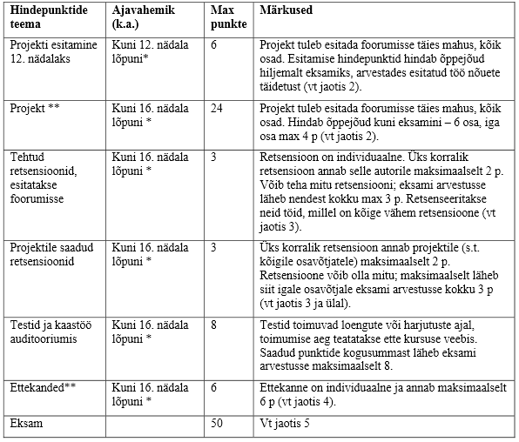

Projekt:

1. Tuleb teha kõik osad!
2. Lugeda hoolikalt, mida tuleb teha.
3. Kui on eriprojekt, siis palun ette punast jooni leppida kokku!

Osad:

1. **Teha IS süsteem valmis**
   1. Testimine
   2. Analüüs – oskamine seletada, saada aru, teha kokkuvõtte ja järeldust

Süsteemide näiteid: EXSYS, OpenRules, Drools, JESS, eXpertise2Go, DecisionScript, CLIPS, ärireeglisüsteemid - nt Oracle Business Rules

1. **Süsteemi õpetamine**
   1. Testimine
   2. Hinnang
   3. Võrdlus
   4. Analüüs – oskamine seletada, saada aru, teha kokkuvõtte ja järeldust

Närvivõrgud ja andmekaevandamise / õppivaid süsteemid (näiteks WinNN32, Weka, See5), semantiliste võrkude süsteemid (näiteks ConceptNet, Cyc), loomuliku kõne süsteemid (näiteks A.L.I.C.E.)